[I128-1394] Новая кнопка “Восстановить логически удаленную запись” на панели инструментов в АРМ Регистратор
Оглавление

[I128-1394] Новая кнопка “Восстановить логически удаленную запись” на панели инструментов в АРМ Регистратор
Тип | Версия | Статус | Приоритет | Исполнитель
⚙️ Новые возможности | 2026.1 | 🔘 Завершено | Средний | Ilya Mikhaylenko
Компоненты: ИРБИС 128. Модуль Users - Управление пользователями
Завершено: 21.07.2025 17:07
Кнопка “Восстановить логически удаленную запись” отменяет логическое удаление записи.
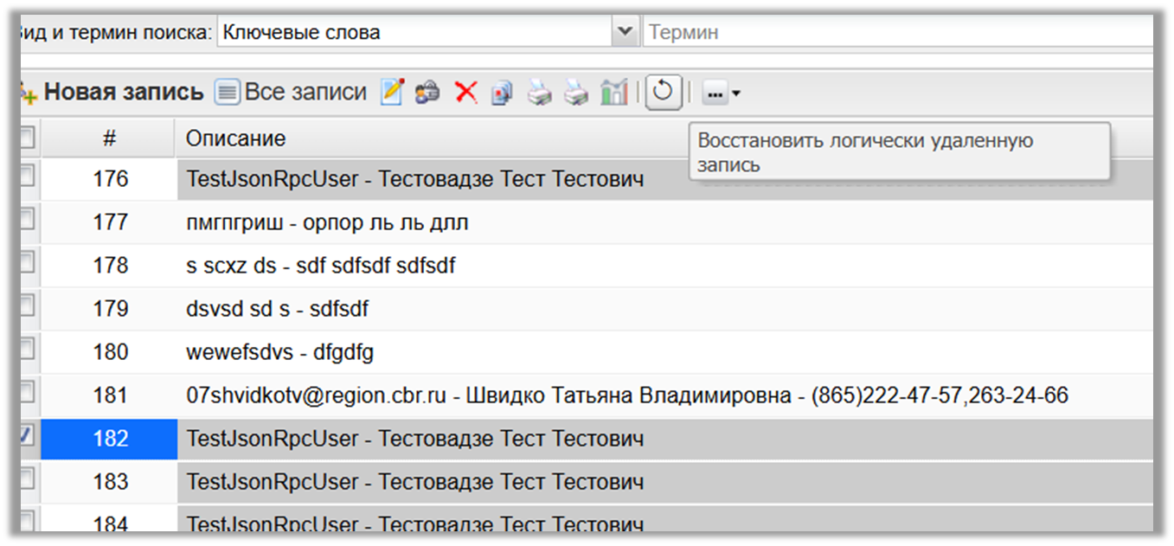
Рисунок 2 - image-2025-11-26-21-50-55-210.png
При успешном исполнении выводится соответствующее окно:
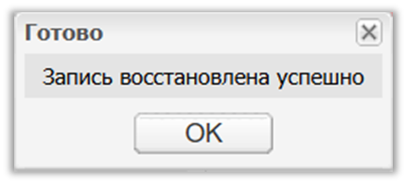
Рисунок 3 - image-2025-11-26-21-51-44-063.png

1. Связанные задачи

1.1. 🔗 blocks: I128-1395
[I128-1395] Добавить кнопку “Перерегистрация” на панель инструментов в АРМ Регистратор Статус: Открытая задача | Автор: Галина Арноси

1.2. 🔗 Соответствует задача: I128-1756
[I128-1756] Новая кнопка “Восстановить логически удаленную запись” на панели инструментов в АРМ Регистратор Статус: Открытая задача | Автор: Ilya Mikhaylenko

